Урок 27-28

Тема уроку: Види шпаклювальних сумішей

Мета: ознайомити учнів з видами шпаклювальних сумішей;

-знати:

-види шпаклівки за призначенням;

-види шпаклівки за ступенем готовності;

-види шпаклівки за базовою основою;

-правильний вибір шпаклівки

Щоб не помилитися з вибором, необхідно добре розбиратися в характеристиках тієї чи іншої шпаклівки, для яких робіт призначений склад, і які властивості йому притаманні. Спробуємо розібрати кожен окремий вид шпаклівки для стін за призначенням, ступенем готовності та складом.

Види шпаклівки за призначенням
Залежно від того, яку функцію виконує шпаклівка (тобто для чого вона призначена), можна виділити чотири її види:
Шпаклівка для вирівнювання. Це стартова шпаклівка, яка застосовується на початковому етапі, дозволяє зробити рельєф стіни або стелі рівним, приховує сліди, наприклад, залишені саморізами, усуває при наявності різні тріщини та відколи. Ефективність використання, міцність і довгостроковість забезпечує крупнодисперсність складу 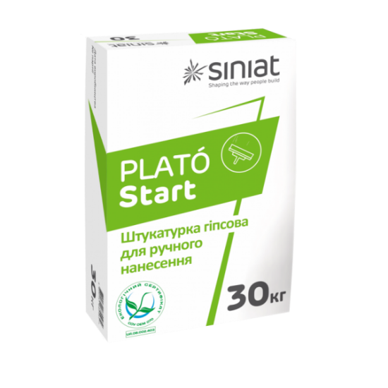й нанесення досить товстого шару близько трьох сантиметрів. Швидко сохне, майже не піддається шліфуванню. Після нанесення такого шару поверхню стін стає шорсткою.
Як правило, вирівнюючу шпаклівку наносять на поверхню з цегли або бетону. Можна залишити цей шар без нанесення фінішної шпаклівки, але на такі стіни не можна буде нанести фарбу або поклеїти шпалери, замість них підходящим варіантом будуть, наприклад, панелі.

Шпаклівка для фінішної обробки. Наноситься тонким шаром, готує поверхню стін і стель до обробки: фарбування, штукатурки або обклеювання шпалерами. Дрібнозерниста структура та пластичність будівельної суміші дозволяють зробити стіни абсолютно гладкими. Фінішна шпаклівка зазвичай є сметаноподібною й підлягає застосуванню тільки на рівних стінах. Товщина шару зазвичай не більше 0,5 сантиметра, більший шар складніше шліфувати, до того ж, на ньому після висихання можуть з'явитися тріщини.
Цей вид суміші відрізняється від вирівнюючої шпаклівки меншою міцністю. Таку шпаклівку зазвичай наносять в декілька шарів, даючи кожному повністю висохнути.
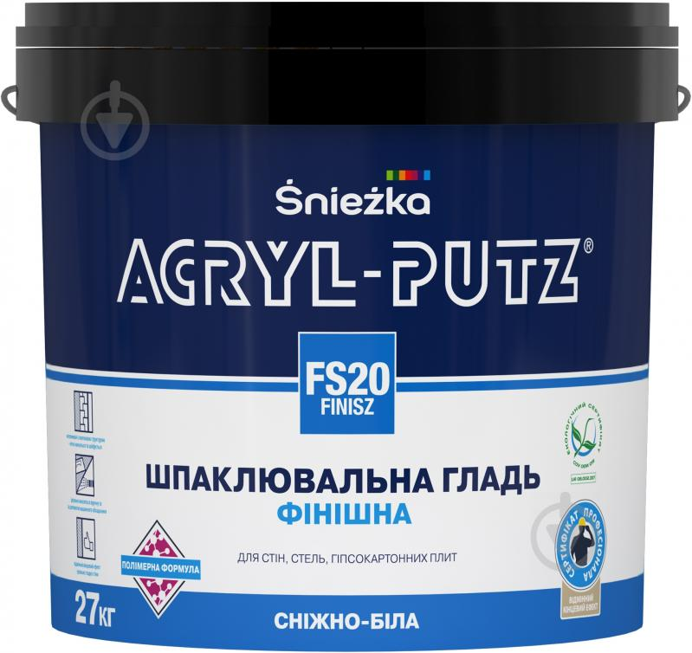

Універсальна шпаклівка. Може використовуватися як в якості вирівнюючої, так і в якості фінішної шпаклівки. Даний вид підходить для будь-якої поверхні, забезпечує гладке та рівне покриття без тріщин, сколів та інших пошкоджень, повністю готове до фарби, шпалер або штукатурки. Однак коштувати така шпаклівка буде недешево. Матеріал є досить міцним, його легко шліфувати. Але в цілому, якість такої обробки буде нижче, ніж обробка з використанням стартової та фінішної шпаклівки.
Як правило, універсальну шпаклівку використовують ті, хто не має досвіду роботи з більш професійними сумішами.
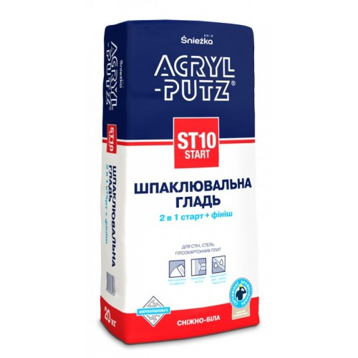

Спеціальна шпаклівка «Шов». це ще один вид шпаклювальних сумішей, який призначений виключно для виконання дрібних ремонтних робіт. Найчастіше такою сумішшю закладають стики гіпсокартону.
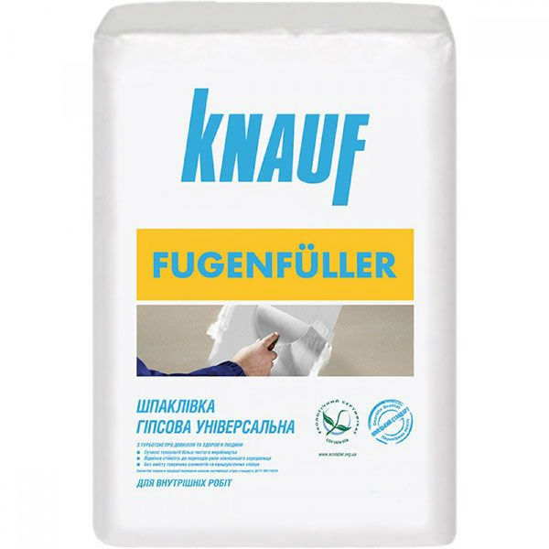

Види шпаклівки за ступенем готовності
Якими бувають шпаклівки за зовнішнім виглядом і фасуванням, в чому їх особливості? Шпаклівка може бути сухою або відразу готовою до використання. Суха шпаклівка зазвичай представлена ​​у вигляді порошку і розбавляється водою. Продається даний різновид зазвичай в пакетах по 5-25 кілограм. Термін зберігання становить один рік. Зберігати можна тільки в сухому вигляді, так як розведений склад швидко висихає.
Готова шпаклівка продається на латексній або дисперсійній основі в пластикових відрах. Цей різновид досить популярний серед споживачів. Спеціальні речовини в складі суміші зазвичай забезпечують тривале зберігання продукту. Розберемо плюси і мінуси кожного різновиду.
Суха шпаклівка
Її основні плюси:
- зручне дозування;
- можливість вибору консистенції суміші;
- приготувати розчин самостійно досить-таки просто;
- можна довго зберігати в закритій упаковці при будь-якій температурі;
- невисока ціна.
Мінуси:
- потрібно володіти деякими навичками, щоб забезпечити високу якість і довговічність обробки;
- втрата основних властивостей, неможливість використовувати за призначенням у разі неправильного замішування;
- висока швидкість висихання, як наслідок - непридатність для подальшої обробки, що призводить до складності в розрахунку пропорцій, а також викликає необхідність використовувати шпаклівку відразу після розведення;
- велика ймовірність зіпсувати шпаклівку при попаданні вологи або при зберіганні в приміщенні з високою вологістю.
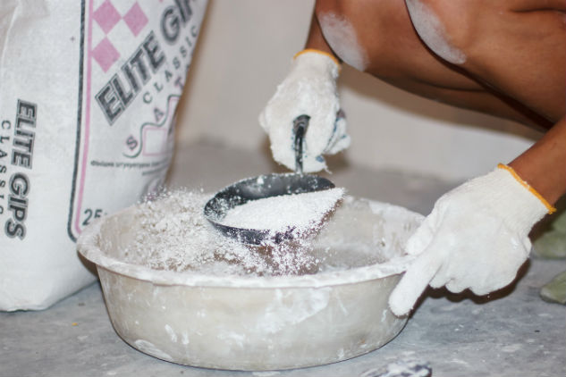
Готова шпаклівка
Готова шпаклювальна суміш володіє не меншими перевагами:
- пластичність;
- великий термін зберігання навіть після розтину упаковки;
- не потрібно замішувати, можливість наносити відразу після покупки;
- простота нанесення;
- можна використовувати не тільки для стін, стель, але і по дереву, металу або гіпсокартону;
- оброблена готовою сумішшю поверхню має високу міцність, стійка до вологи і пошкоджень;
- економія часу на ремонт.
Єдиний мінус - висока вартість.

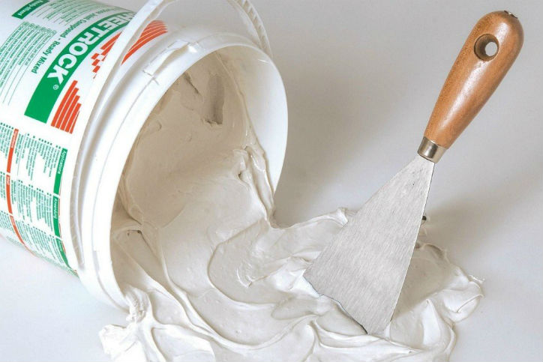

Види шпаклівкм за базовою основою
Існують різні види шпаклівок для внутрішніх робіт, які розрізняються за складом:
На основі гіпсу. Складовими частинами є гіпс, полімерні добавки, а також різні наповнювачі. Гіпсові шпаклівки найбільш ефективні при обробці в приміщеннях з низьким рівнем вологості. Призначений даний різновид для внутрішніх робіт, щоб забезпечити збереження гіпсу від вологи. Матеріал є досить безпечним, не має запаху, і, як правило, недорогий. Володіє хорошою теплоізоляцією та вогнестійкістю, еластичний, відрізняється білим кольором.
Матеріал «дихає», граючи певну роль в створенні мікроклімату в приміщенні. Однак така обробка легко піддається пошкодженням.
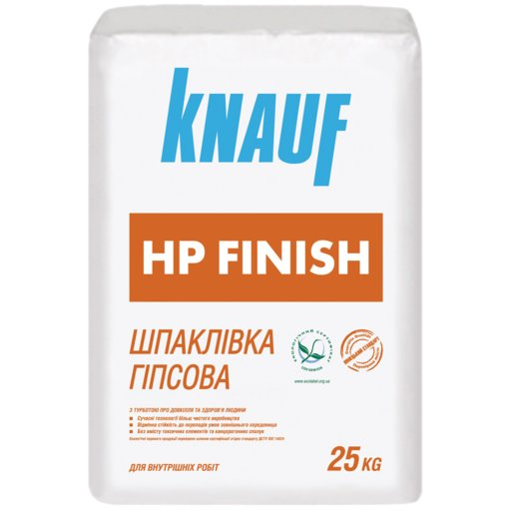
На основі цементу. Підходить цементна шпаклівка для внутрішніх робіт і зовнішньої обробки. Складається з декількох елементів - це цемент (для зв'язування), пісок (як наповнювач) і вода (розчинник). Основну увагу слід приділити піску - найбільш підходящим буде крупнозернистий і чистий пісок. Температура води повинна становити близько 20 градусів. Після висихання шпаклівки на цементній основі поверхню підлягає шліфуванню. Термін зберігання суміші в розведеному вигляді невеликий, тому використовувати краще протягом 5-24 годин.
Суміш частіше використовують в приміщеннях з підвищеним рівнем вологості, наприклад, у ванних кімнатах, кухнях, санвузлах. Однак цементна шпаклівка не підійде для дерев'яного покриття. Недоліками будуть і досить-таки зернистий склад, жовтий відтінок і нееластичність.
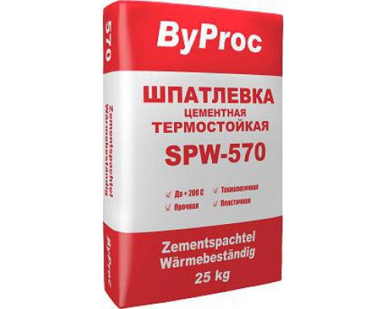
Полімерна шпаклівка. Являє собою універсальну суміш для цементної, бетонної, гіпсової або поліуретанової поверхні. Зазвичай має високу вартість. Підрозділяється на акрилову і латексну шпаклівку, є екологічним, безпечним і еластичним матеріалом.
Водно-дисперсійна шпаклівка. Застосовується на бетонній, цегляній, газобетонній, дерев'яній, кам'яній та інших видах поверхні.
Олійно-клейова суміш. Як правило, застосовується на дерев'яних або бетонних поверхнях, готує стіни та стелю до нанесення емалевої, масляної або водно-дисперсійної фарби. Являє собою суміш клею, оліфи з крейдою та деякими добавками. Ефективна при роботі з вологою поверхнею, наприклад, віконні прольоти, двері, підвіконня тощо. Можна з її допомогою усунути дефекти.
Така суміш характеризується низькою вартістю, проте володіє й деякими недоліками - недовговічна, компоненти, що входять до її складу, можуть бути шкідливі для здоров'я.
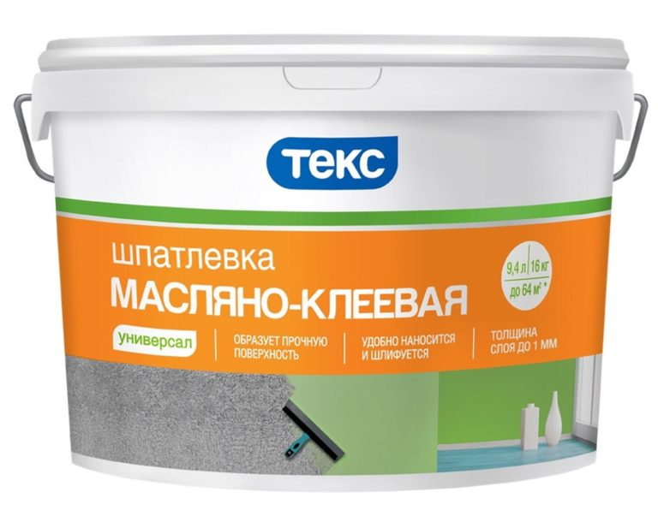
Акрилова. Зазвичай використовується на заключному етапі для створення рівної поверхні під подальше фарбування, є адгезійною та атмосферостійкою. Виділяють також хімічну універсальну акрилову шпаклівку з дрібнозернистою структурою, яку легко відшліфувати. Є стійкою до пошкоджень. Можна наносити як тонким, так і товстим шаром, відрізняється екологічністю, безпекою і високою якістю.
Латексна. Найчастіше нею обробляють гіпсокартон, шви, ніші або арки, але вона може отримати пошкодження від низької температури. Є досить пластичною і міцною, її просто та легко використовувати.
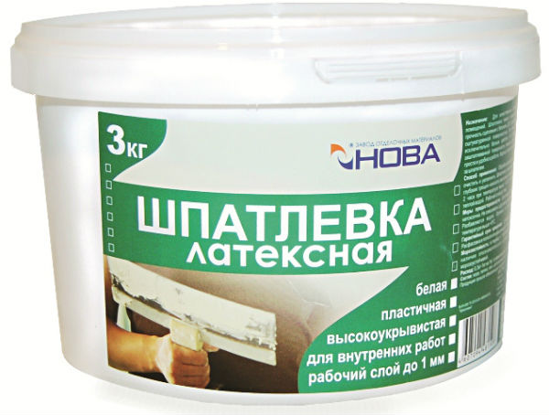

Як правильно вибрати шпаклівку?
Перед придбанням даного будматеріалу уважно вивчіть інструкцію, сферу застосування та властивості. Виходячи з власних уподобань вирішите, що краще - купувати суху шпаклівку або в готовому вигляді. Вибирайте склад відповідно до типу поверхні, умов проведення робіт, а також враховуйте призначення суміші.
Слід зазначити, що якщо поверхню потрібно підготувати для клеєння шпалер, то краще купувати саме суху суміш. Також в цьому випадку білий відтінок поверхні буде оптимальним варіантом.
При проведенні внутрішніх робіт не рекомендується застосування шпаклівки з пісочним наповнювачем. Фахівці радять купувати шпаклювальні матеріали одного і того ж виробника, так як вони, як правило, мають найбільшу сумісність.
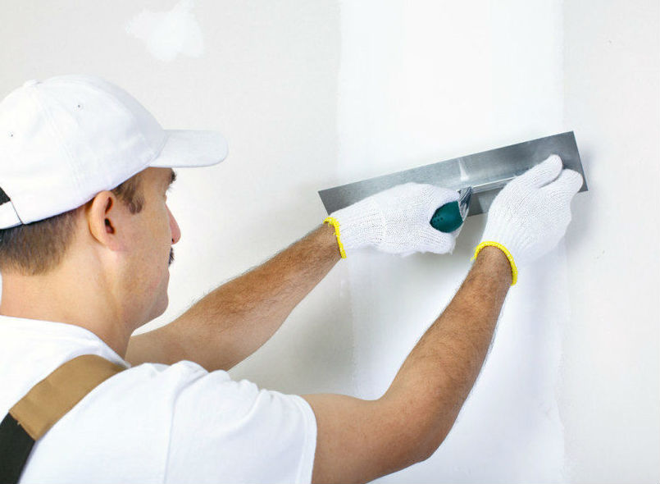
Слід звернути увагу і на термін придатності, як правило, він становить не більше 12 місяців. Після закінчення терміну зберігання шпаклівка починає втрачати свої властивості, її використання не буде ефективним.
Знизити ризик неправильного вибору допоможе придбання універсальної суміші, наприклад, акрилової, яку рекомендують до використання новачкам.

Питання для самоконтролю:
- Види шпаклівок за призначенням?
- Види шпаклівок за ступенем готовності?
- Види шпаклівок за базовою основою?
- Поради щодо правильного вибору шпаклівок
- Законспектувати матеріал уроку. Виконані завдання надіслати на е-пошту-lukianenko74@ukr.net

